Міністерство освіти і науки України

Національний університет «Львівська політехніка»

Кафедра систем штучного інтелекту

**Звіт**

**Звіт**

**про виконання лабораторних та практичних робіт блоку № 4**

На тему:  «Одновимірні масиви. Двовимірні Масиви. Вказівники та Посилання. Динамічні масиви. Структури даних. Вкладені структури. Алгоритми обробки та робота з масивами та структурами.»

***з дисципліни:*** «Основи програмування»

до:

ВНС Лабораторної Роботи №4

ВНС Лабораторної Роботи №5

Алготестер Лабораторної Роботи №2

Алготестер Лабораторної Роботи №3

Практичних Робіт до блоку №4

**Виконав:**

Студент групи ШІ-11

Федоришин Микола Володимирович

Львів 2024

**Тема роботи:**

Одновимірні масиви. Двовимірні Масиви. Вказівники та Посилання. Динамічні масиви. Структури даних. Вкладені структури. Алгоритми обробки та робота з масивами та структурами.

**Мета роботи:**

Закріпити на практиці вивчений теоретичний матеріал, зокрема робота з маисивами, двовимірними та одновимірними, а також з вказівниками та посиланнями. Також розібратися з динамічними масивами та динамічною пам’ яттю в С++.

**Теоретичні відомості:**

- Тема №1: Класи пам’яті в С++.

- Тема №2: Вступ до Масивів і Вказівників.

- Тема №3: Одновимірні Масиви.

- Тема №4: Вказівники та Посилання.

- Тема №5: Двовимірні Масиви.

- Тема №6: Динамічні Масиви.

- Тема №7: Структури Даних.

- Тема №8: Вкладені Структури.  
 - Тема №9: Використання Структур.  
 - Тема №10: Алгоритми обробки та робота з Масивами та структурами.

1. Індивідуальний план опрацювання теорії:

- Тема №1: Класи пам’яті в С++:

○ Джерела інформації:

▪ Статті.

<http://cpp.dp.ua/klasy-pam-yati-u-c-builder/>

- Що опрацьовано:

○      Статична пам’ять.

○      Динамічна пам’ять.

○      Поняття стеку.

○      Виділення та вивільнення пам’яті.

Запланований час на вивчення 30 хвилин.

Витрачений час 30 хвилин.

  - Тема №2: Вступ до Масивів і Вказівників:

○ Джерела інформації:

▪ Статті.

<https://www.youtube.com/watch?v=ULdbOaMBPYc&list=PLiPRE8VmJzOpn6PzYf0higmCEyGzo2A5g&index=40>

<https://www.youtube.com/watch?v=zopWRlYOXWw&list=PLiPRE8VmJzOpn6PzYf0higmCEyGzo2A5g&index=57>

- Що опрацьовано:

○      Основи масивів: визначення, важливість, приклади використання.

○      Різниця між статичними та динамічними масивами.

○      Основи вказівників: що це таке, як вони працюють.

○      Взаємозв'язок між масивами та вказівниками.

○      Вступ до посилань: основні концепції та відмінності від вказівників. Запланований час на вивчення 1 година.

Витрачений час 1 година.

- Тема №3: Одновимірні масиви:

○ Джерела інформації:

▪ Статті.

<https://www.youtube.com/watch?v=ULdbOaMBPYc&list=PLiPRE8VmJzOpn6PzYf0higmCEyGzo2A5g&index=40>

- Що опрацьовано

○      Створення та ініціалізація одновимірних масивів.

○      Основні операції: індексація, присвоєння, читання.

○      Цикли та обхід масивів.

○      Використання функцій для роботи з масивами.

○      Приклади алгоритмів сортування та пошуку.

Запланований час на вивчення 1 година.

Витрачений час 1 година.

- Тема №4: Вказівники та Посилання:

○ Джерела інформації:

▪ Статті.

<https://www.youtube.com/watch?v=zopWRlYOXWw&list=PLiPRE8VmJzOpn6PzYf0higmCEyGzo2A5g&index=57>

- Що опрацьовано

○      Використання вказівників для доступу до елементів масиву.

○      Арифметика вказівників.

○      Різниця між вказівниками та посиланнями в контексті функцій.

○      Динамічне виділення пам'яті з використанням вказівників.

○      Використання вказівників для створення складних структур даних. Запланований час на вивчення 2 години.

Витрачений час 2 години.

- Тема № 5: Двовимірні Масиви:

○ Джерела інформації:

▪ Статті.

https://www.youtube.com/watch?v=hcYgFCgeZzQ

- Що опрацьовано

○      Оголошення та ініціалізація двовимірних масивів.

○      Вкладені цикли для обходу двовимірних масивів.

○      Практичні приклади використання двовимірних масивів.

○      Передача двовимірних масивів у функції.

○      Застосування двовимірних масивів для розв'язання задач.

Запланований час на вивчення 1 година.

Витрачений час 1 година..

- Тема №6: Динамічні Масиви:

○ Джерела інформації:

▪ Статті.

https://www.youtube.com/watch?v=OGR9VJEh8Hk&list=PLiPRE8VmJzOpn6PzYf0higmCEyGzo2A5g&index=60

https://www.youtube.com/watch?v=_N3zkbnCTw0

- Що опрацьовано

○      Основи динамічного виділення пам'яті.

○      Створення та управління динамічними масивами.

○      Використання операторів new та delete для управління пам'яттю.

○      Реалізація змінної розмірності масивів.

○      Передача динамічних масивів у функції.

Запланований час на вивчення 1 година.

Витрачений час 1 година.

- Тема №7: Структури Даних:

○ Джерела інформації:

▪ Статті.

<https://www.youtube.com/watch?v=999IE-6b7_s&list=PLiPRE8VmJzOpn6PzYf0higmCEyGzo2A5g&index=63>

<https://www.youtube.com/watch?v=D79J_q5SGzc&list=PLiPRE8VmJzOpn6PzYf0higmCEyGzo2A5g&index=64>

https://www.youtube.com/watch?v=ifdk1fYSk1Y&list=PLiPRE8VmJzOpn6PzYf0higmCEyGzo2A5g&index=65

- Що опрацьовано

○      Оголошення та використання структур.

○      Використання масивів та вказівників у структурах.

○      Функції для обробки даних у структурах.

○      Використання структур для представлення складних даних.

○      Вкладені структури та їх використання.

○  Об’єднання (Union)

○  Переліки (enumerations)

Запланований час на вивчення 2.5 години.

Витрачений час 2.5 години.

- Тема №8: Вкладені Структури:

○ Джерела інформації:

▪ Статті.

https://www.youtube.com/watch?v=999IE-6b7_s&list=PLiPRE8VmJzOpn6PzYf0higmCEyGzo2A5g&index=63

- Що опрацьовано

○      Поняття вкладених структур та їх оголошення.

○      Взаємодія з вкладеними структурами.

○      Використання вкладених структур для моделювання складних даних.

○      Передача вкладених структур у функції.

○      Приклади реального використання вкладених структур.

Запланований час на вивчення 1 година.

Витрачений час 1 година.

- Тема №9: Використання Структур:

○ Джерела інформації:

▪ Статті.

https://www.youtube.com/watch?v=999IE-6b7_s&list=PLiPRE8VmJzOpn6PzYf0higmCEyGzo2A5g&index=63

- Що опрацьовано

○  Перевантаження операторів у структурі.

○        Вивід/ввід структури (operator<<);

○       Арифметичні операції з структурами (operator+, operator-);

○       Практичні задачі на виведення структур та операції з ними

Запланований час на вивчення 1 година.

Витрачений час 1 година.

- Тема №10: Алгоритми обробки та робота з Масивами та структурами:

○ Джерела інформації:

▪ Статті.

<https://www.youtube.com/watch?v=uQxG9gBROog&list=PLiPRE8VmJzOpn6PzYf0higmCEyGzo2A5g&index=51>

https://www.youtube.com/watch?v=maB87eyn7h8&list=PLiPRE8VmJzOpn6PzYf0higmCEyGzo2A5g&index=52

- Що опрацьовано

○      Алгоритми пошуку та сортування в масивах.

○      Обробка та маніпуляції з даними у структурах.

○      Використання циклів та умовних операторів для роботи з масивами та структурами.

○      Інтеграція масивів та структур у алгоритми.

○      Розв'язання практичних задач з використанням масивів та структур

Запланований час на вивчення 1.5 години.

Витрачений час 1.5 години.

**Виконання роботи:**

**1. Опрацювання завдання та вимог до програм.  
Завдання №1**  
**VNS LAB 4 – TASK 1 (VARIANT14)**

1) Сформувати одновимірний масив цілих чисел, використовуючи генератор випадкових чисел. 2) Роздрукувати отриманий масив. 3) Перевернути масив і, якщо кількість елементів масиву непарна, знищити його середній елемент. 4) Додати на початок масиву 3 елементи зі значенням M[I+10]-2. 5) Роздрукувати отриманий масив.

**Завдання №2**

**VNS LAB 5 – TASK 1 (VARIANT 14)**Обчислити добуток всіх стовпців масиву, у яких перший елемент більший від елементів розташованих на головній і бічній діагоналі.

**Завдання №3**  
**ALGOTESTER LAB 2 (VARIANT 1)**

У вас є дорога, яка виглядає як N чисел. Пiсля того як ви по нiй пройдете - вашу втому можна визначити як рiзницю максимального та мiнiмального елементу. Ви хочете мiнiмiзувати втому, але все що ви можете зробити - викинути одне число з дороги, тобто забрати його з масиву.

В результатi цiєї дiї, яку мiнiмальну втому ви можете отримати в кiнцi дороги?

**Завдання №4**

**ALGOTESTER LAB 3 (VARIANT 2)**

Вам дано 2 масиви розміром N та M. Значення у цих масивах унікальні.

Ваше завдання вивести у першому рядку кількість елементів, які наявні в обох масивах одночасно, у другому кількість унікальних елементів в обох масивах разом.

**Завдання №5**

**CLASS PRACTICE WORK**Реалізувати програму, яка перевіряє, чи дане слово чи число є паліндромом за допомогою рекурсії.  
**Вимоги**

1. Визначення функції:
   1. Реалізуйте рекурсивну функцію *isPalindrome*, яка перевіряє, чи заданий рядок є паліндромом.
2. Приклад визначення функції:
   1. *bool isPalindrome(const string& str, int start, int end);*
3. Перевантаження функцій:
   1. Перевантажте функцію *isPalindrome* для роботи з цілими значеннями.
   2. *bool isPalindrome*(ціле число);
4. Рекурсія:
   1. Рекурсивна функція для рядків перевірить символи в поточній початковій і кінцевій позиціях. Якщо вони збігаються, він буде рекурсивно перевіряти наступні позиції, поки початок.

Завдання №6

**SELF PRACTICE WORK ALGOTESTER**Сьогодні в пластунів свято! Привезли вдвічі більше продуктів на обід. Зеник разом із Марічкою зголосилися допомагати на кухні. Всього є три різні страви: борщ, картопля і салат.

У Пласті в Зеника та Марічки є n друзів. ii-й друг хоче з’їсти aiai грамів борщу, bi грамів картоплі та ci грамів салату. Якщо друг Зеника та Марічки хоче з’їсти x грамів певної страви, а йому в тарілку поклали y грамів, то ступінь недовіри до Зеника з Марічкою в цього друга зросте на |x−y| одиниць. Зенику з Марічкою наказали накладати всім однакові порції певної страви. Тобто кожному другу потрібно накласти A грамів борщу, B грамів картоплі та C грамів салату.

Допоможіть Зенику та Марічці обрати такі A, B та C, щоб сумарний ступінь недовіри всіх друзів був якомога меншим.

# Input

У першому рядку задано одне ціле число n — кількість друзів Зеника та Марічки.

У наступних n рядках задано по три цілі числа ai, bi, ci — кількість борщу, картоплі та салату, яку хоче отримати i-ий друг.

# Output

У єдиному рядку виведіть одне ціле число — сумарний ступінь недовіри всіх друзів до Зеника та Марічки.

**2. Дизайн та планувальна оцінка часу виконання завдань:**

**Програма №1**

Плановий час на реалізацію 1.5 години.

**Програма №2**

Плановий час на реалізацію 2 години.

**Програма №3**

Плановий час на реалізацію 1 година.

**Програма №4**

Плановий час на реалізацію 1.5 години.

**Програма №5**

Блок – схема.

Плановий час на реалізацію 1 година.

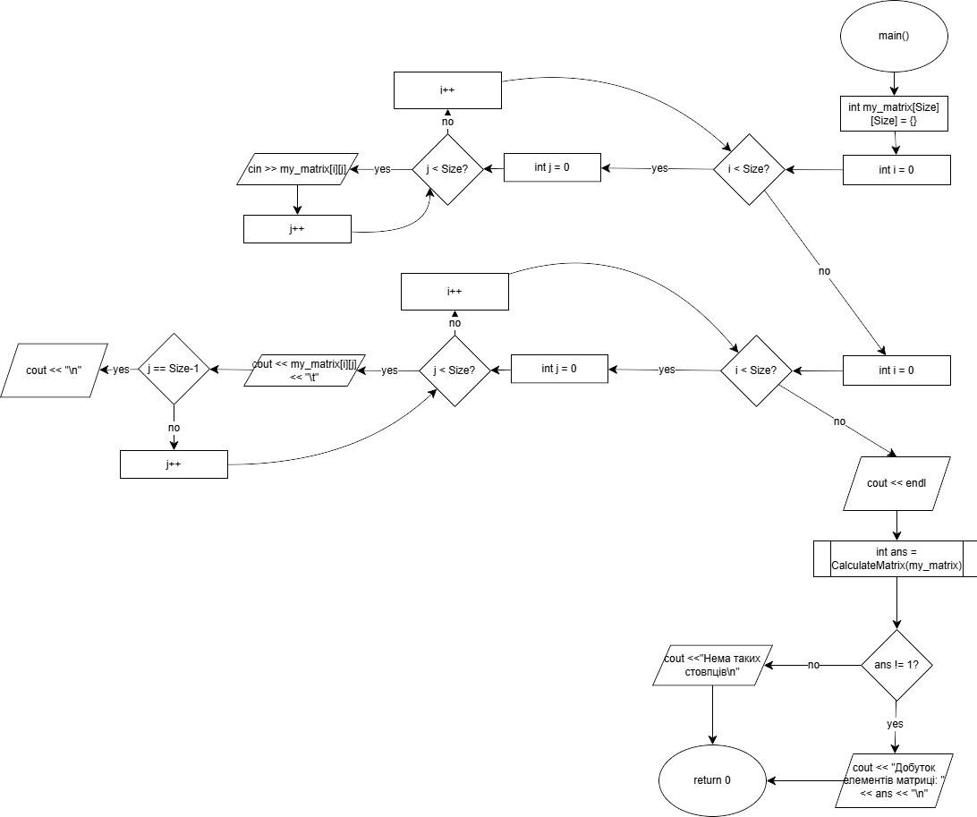  
*Рисунок 2.1. Блок-схема до функції main*

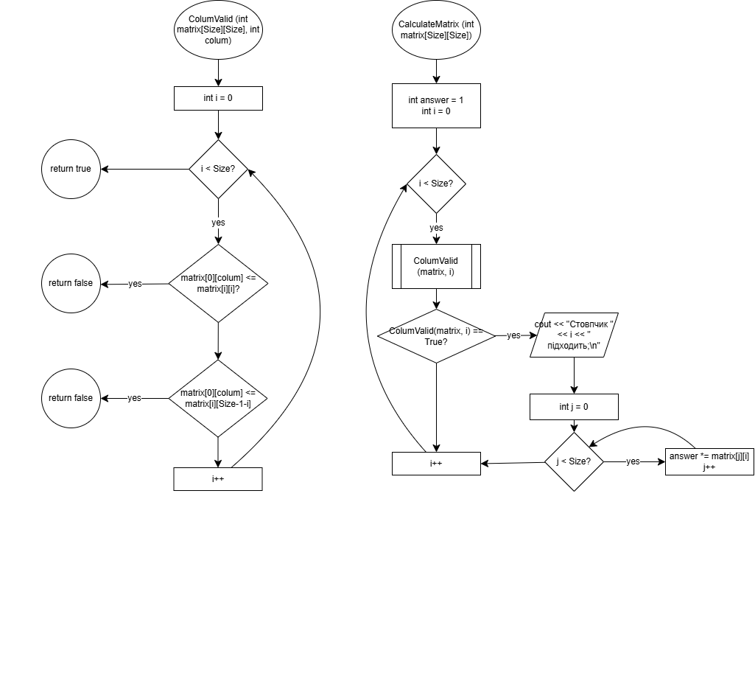  
*Рисунок 2.2. Блок-схема до функцій які викликаю у main*

**Програма №6**

Плановий час на реалізацію 2 години.

**3. Код програм з посиланням на зовнішні ресурси та фактично затрачений час:**

**Завдання №1  
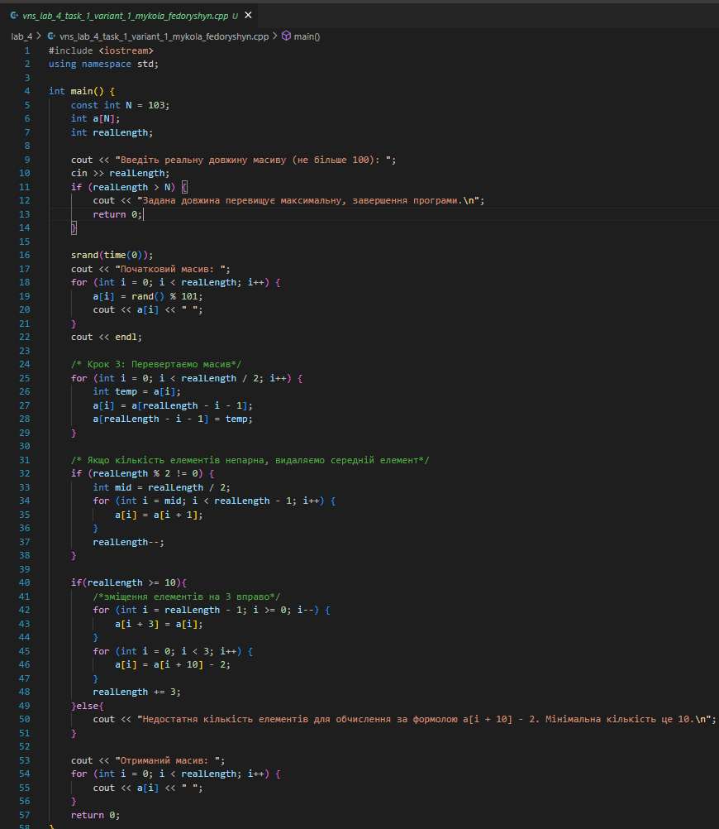***Рисунок 3.1. Код до програми № 1*

  
*Рисунок 3.2. Приклад виконання програми № 1*

**Посилання на файл у пулл реквесті**

**Завдання №2  
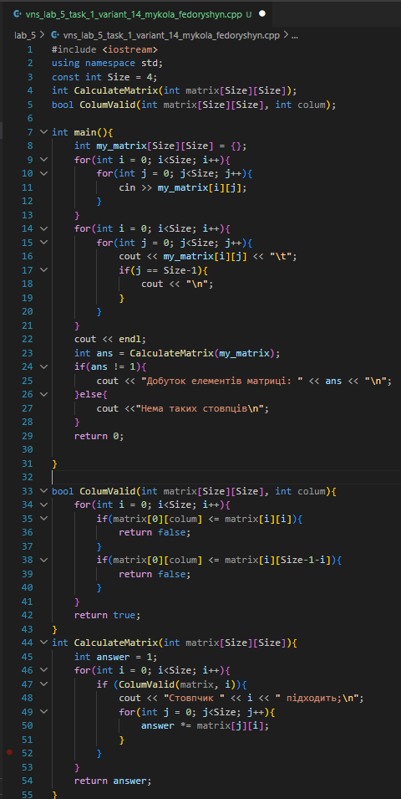***Рисунок 3.3. Код до програми № 2*

**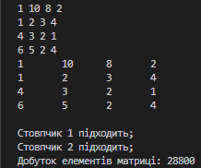***Рисунок 3.4. Приклад виконання програми № 2*

**Посилання на файл у пулл реквесті**

**Завдання №3  
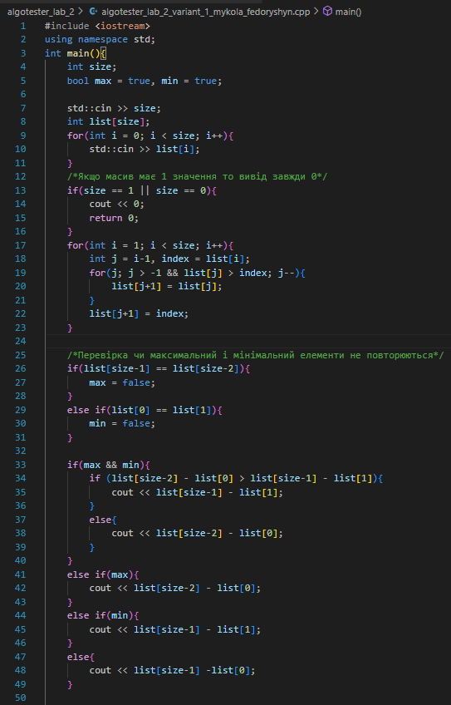***Рисунок 3.5. Код до програми №3  
  
Рисунок 3.6. Приклад виконання програми №3  
  
Рисунок 3.7. Статус задачі на алготестері*

Фактично затрачений час 1 година.

**Посилання на файл у пулл реквесті**

**Завдання №4  
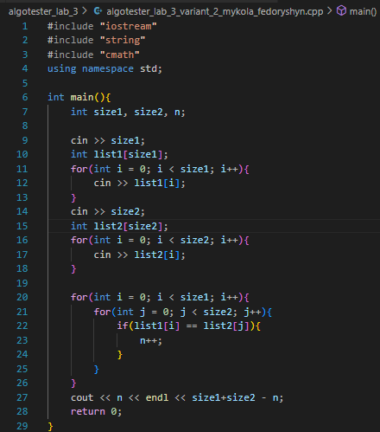***Рисунок 3.8. Код до програми №4**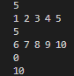  
Рисунок 3.9. Приклад виконання програми №4  
  
Рисунок 3.10. Статус задачі на алготестері*

Фактично затрачений час 10хв.

**Посилання на файл у пулл реквесті**

**Завдання №5  
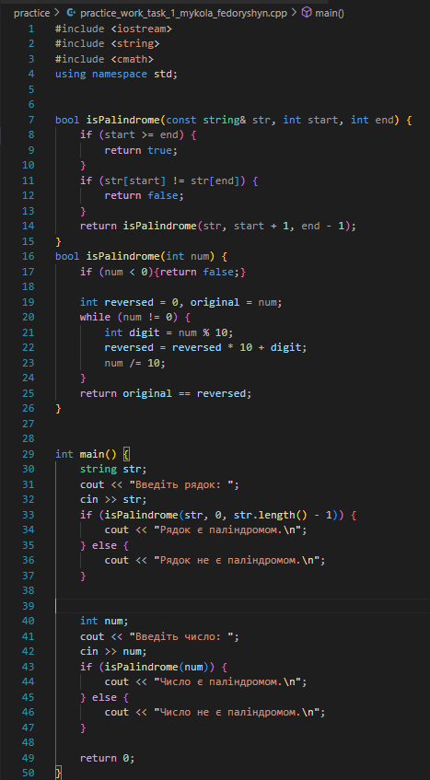***Рисунок 3.11. Код до програми №5*

  
*Рисунок 3.12. Приклади виконання програми №5*

Фактично затрачений час 2 години.

**Посилання на файл у пулл реквесті**

**Завдання №6  
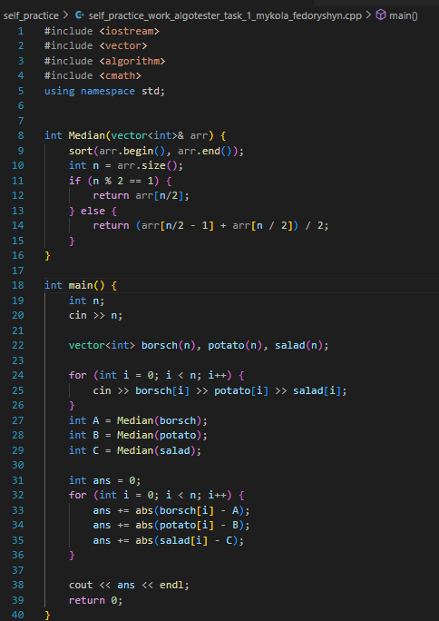***Рисунок 3.13. Код до програми №6**  
Рисунок 3.14. Приклад виконання програми №6  
  
Рисунок 3.15. Статус задачі на алготестері*

Фактично затрачений час 1.5 години.

**Посилання на файл у пулл реквесті**

**4. Робота з командою:**

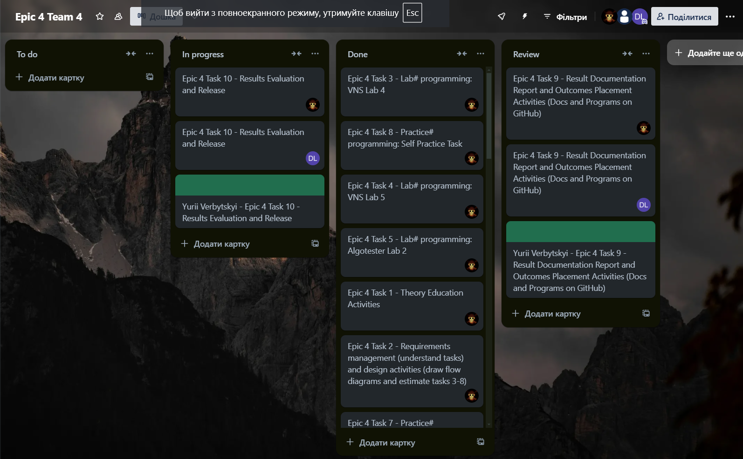

*Рисунок 4.1. Командна дошка в Trello*

**Висновок:** У межах практичних та лабораторних робіт блоку №4, я вивчив багато нового матеріалу, такого як: різні масиви одновимірні та двовимірні, вказівники та посилання, динамічні масиви та структури даних. Застосувавши вивчений матеріал на практиці краще зрозумів як це все працює і як це реалізовувати. Також створив блок-схему до найважчої задачі, і краще зрозумів як працює програма. Створив дошку в Trello для роботи з командою.